ОБЩЕСТВО С ОГРАНИЧЕННОЙ ОТВЕТСТВЕННОСТЬЮ
«Центр содействия развитию малых предприятий
«ИЛЕКТА»
Россия, 355029, г. Ставрополь, ул. Мира 460/3, оф. 1/1 Тел./факс: (8652) 56-55-33, 94-59-67
www.ilecta.ru, e-mail: ilecta1@yandex.ru
ИНН/КПП 2635208566/263501001, ОКПО 10261523, ОГРН 1152651006034

Анализ рынка торговой недвижимости г. Ставрополь (в период с 01 января 2009 по 31 марта 2018 г.)*

Данный анализ проведен с целью определения реальной ситуации на рынке коммерческой недвижимости. Он выполнен на основе данных предложений продажи и аренды в настоящий момент наиболее полных и достоверных источников информации о рынке коммерческой недвижимости.
Наиболее существенное влияние на рынок недвижимости оказывают такие ценообразующие факторы как:
а) объективные факторы – это экономические факторы, которые определяют средний уровень цен конкретных сделок субъектами недвижимости. Их можно подразделить на макроэкономические (факторы, связанные с общей конъюнктурой рынка – налоги, пошлины, динамика курса доллара, инфляция, безработица, уровень и условия оплаты труда, потребность в объектах недвижимости, развитие внешнеэкономической деятельности и т.д.) и микроэкономические (факторы, характеризующие объективные параметры конкретных сделок);
б) физические факторы – местонахождение (удаленность от центра, степень развития инфраструктуры и транспортного сообщения, архитектурно-конструктивные решения, состояние объекта недвижимости, наличие коммуникаций);
в) факторы, влияющие на скорость продажи – количество аналогичных предложений, их соотношение со спросом именно в этой части города, характер сделки («прямая» или «встречная» продажа), юридическая «чистота» объекта;
г) факторы, связанные с феноменом массового сознания и факторы психологического характера (реклама, инфляционные ожидания, симпатии, осведомленность и т.д.).
Коммерческая недвижимость по функциональному назначению может быть классифицирована на торговую, офисную и производственно-складскую (в соответствии с общепринятой классификацией профессиональных операторов рынка недвижимости).
В стоимость 1 кв.м исследуемых объектов строительства включена стоимость права на земельный участок в тех случаях, когда к продаже предлагается отдельно стоящее здание (комплекс зданий).
На рынке недвижимости существует практика взимания арендной платы за всю общую площадь предлагаемых зданий и помещений. Так, большинство предлагаемых в аренду помещений до 50 кв.м представляют собой основные площади, не включающие вспомогательные площади (коридоры, с/у и пр.), а аналогичные объекты площадью более 50 кв.м уже включают в себя вспомогательные площади, т.е. фактически предлагаются общие площади, что коррелирует с данными ставропольских риэлтеров.**
В рамках данного исследования, на территории г. Ставрополь выделяются следующие функциональные (географические) районы согласно общепринятому в населенном пункте районированию: Северо-Запад, Центр (вкл. Ботаника, Осетинка), Юго-Запад и Другие. Под «Другими» районами здесь и далее понимаются следующие районы: 204-й квартал, Мамайка, Ташла, Туапсинка, Чапаевка, а также районы, не выделенные по экономическому сегменту.
Предполагается, что выявленные предложения как продажи, так и аренды включают НДС (18%). Анализ сложившейся деловой практики показывает, что арендные ставки не включают величину коммунальных платежей, т.е. они оплачиваются арендатором отдельно. Следует также отметить, что типовым показателем является цена аренды 1 кв.м площади в интервал времени, равный месяцу.
Интервал осуществляемого исследования принят равным месяцу. В данном случае исследуемый месяц – март 2018 года
Совокупный рынок торговой недвижимости может быть подразделен на рынок продажи и рынок аренды. Общая структура предложения коммерческой недвижимости представлена на рисунке 1.
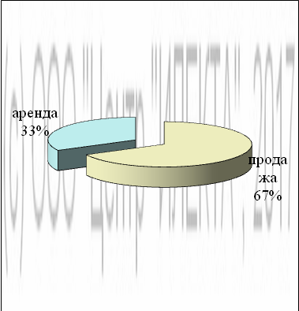
Рисунок 1 – Общая структура предложения

Продажа торговой недвижимости

Структура предложений продажи в выделенных сегментах коммерческой недвижимости по функциональному назначению представлена на рисунке 2.
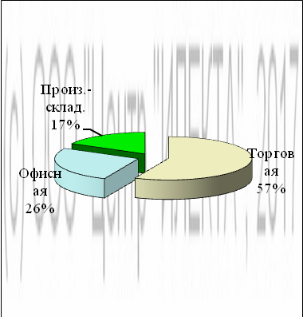
Рисунок 2 – Структура предложений продажи по функциональному назначению
Анализ показывает, что по функциональному назначению наиболее выставляемыми на продажу являлись объекты недвижимости торгового назначения (57%), а наименее выставляемыми объекты производственно-складского назначения (17%).
Анализ ситуации, сложившейся на рынке торговой недвижимости может быть выполнен с точки зрения местонахождения объекта торговой недвижимости. Структура предложений продажи, согласно принятому районированию г. Ставрополя, представлена на рисунке 3.

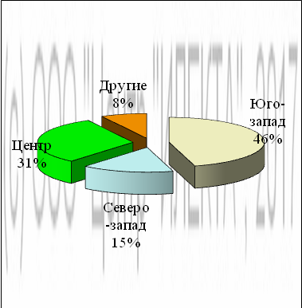
Рисунок 3 – Структура предложений продажи по районам города
Из проанализированных данных видно, что наибольший объем предложения торговой недвижимости на продажу, а именно 46% находится в Юго-западном районе, а наименьшим объемом представлены Другие районы – 8%.
В марте 2018 года средняя* цена предложений продажи торговой недвижимости составила 52 785 руб./кв. м стандартная ошибка 5,6%, изменение к предыдущему месяцу 4%. Средняя цена предложений продажи 1 кв. м торговой недвижимости колебалась в пределах от 16 688 руб. до 185 000 руб. в зависимости от ценообразующих факторов.

Цена предложения продажи единого объекта недвижимости торгового назначения, млн. руб.
Средняя | 13,5
Максимальная | 360
Минимальная | 0,15
Общая площадь предложения продажи единого объекта недвижимости торгового назначения, кв.м
Средняя | 292
Максимальная | 8 500
Минимальная | 6
Соотношение средних цен предложений продажи по районам города приведено на рисунке 4.
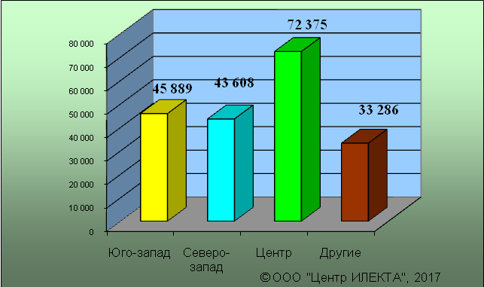
Рисунок 4 – Средняя цена предложений продажи 1 кв. м торговой недвижимости по районам города, руб.
Анализ динамики цен подразделен на две составляющие: долгосрочная (с интервалом 1 год) и краткосрочная (с интервалом 1 месяц) составляющие.
Долгосрочная динамика представлена на рисунках 5 и 6.
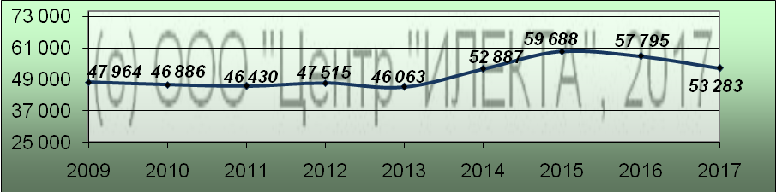
Рисунок 5 – Долгосрочная динамика средней цены предложений продажи 1 кв.м торговой недвижимости в руб.

За исследуемый интервал времени (с 2009 г. по 2017 г.) средняя цена предложений продажи 1 кв. м торговой недвижимости выросла на 5 319 руб.
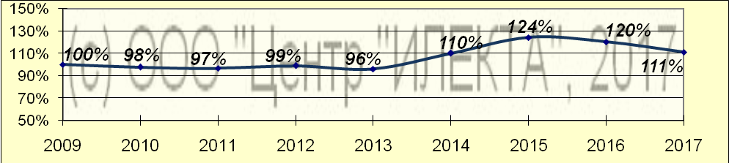
Рисунок 6 – Долгосрочная динамика средней цены предложений продажи 1 кв.м торговой недвижимости в %
За исследуемый интервал времени (с 2009 г. по 2017 г.) средняя цена предложений продажи 1 кв. м торговой недвижимости выросла на 11%.
Для анализа краткосрочной динамики цен предложений продажи торговой недвижимости были рассмотрены и отобраны доступные объявления предложений продажи в данном сегменте коммерческой недвижимости. В качестве базиса (100%) используется средний показатель за 2009 год (47 964 руб./кв.м). Результат представлен в таблице 1.

Район | октябрь17 | ноябрь17 | декабрь17 | январь18 | февраль18 | март 18 | Диапазон цен
Юго-запад | 48 254 | 48 540 | 45 698 | 54 523 | 51 609 | 45 889 | 18421 - 137931
Северо-запад | 39 060 | 47 517 | 57 686 | 44 654 | 40 419 | 43 608 | 16688 - 88333
Центр | 74 216 | 64 678 | 61 106 | 68 479 | 69 691 | 72 375 | 21429 - 185000
Другие | 30 760 | 38 434 | 35 528 | 40 046 | 33 867 | 33 286 | 18000 - 52336
Средняя | 54 269 | 53 830 | 51 445 | 57 262 | 54 879 | 52 785 | 16688 - 185000
Изменения | 113% | 112% | 107% | 119% | 114% | 110% | -

Таблица 1 – Краткосрочная динамика средних цен предложений продажи торговой недвижимости, руб./кв.м
Таблица 1 свидетельствует о том, что на рынке продажи торговой недвижимости наибольшие значения цен предложений продажи зафиксированы в Центральном районе города, а наименьшие – в Других.
Краткосрочная динамика средней цены предложений продажи торговой недвижимости, выраженная в руб., в графическом виде представлена на рисунке 7.
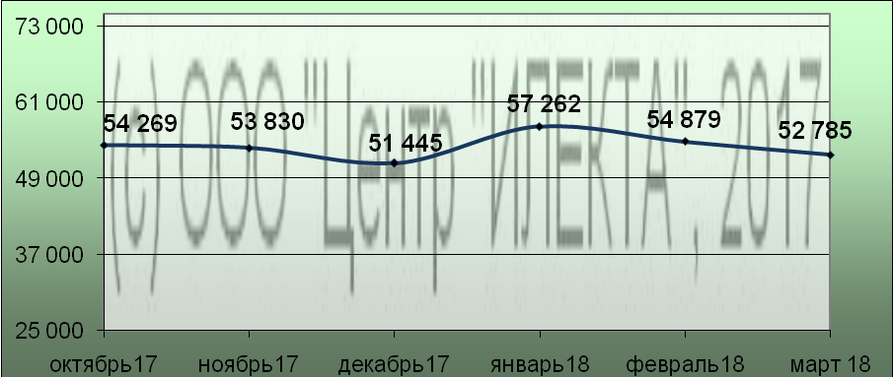
Рисунок 7 – Краткосрочная динамика средней цены предложений продажи 1 кв.м торговой недвижимости в руб.
Краткосрочная динамика средней цены предложений продажи торговой недвижимости, выраженная в процентах, в графическом виде представлена на рисунке 8.
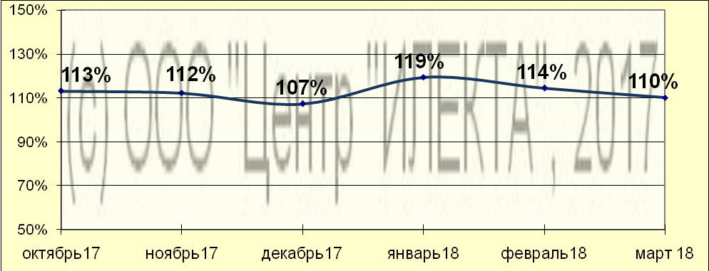
Рисунок 8 – Краткосрочная динамика средней цены предложений продажи 1 кв.м торговой недвижимости в %
Аренда торговой недвижимости

Структура предложений аренды в выделенных сегментах коммерческой недвижимости по функциональному назначению представлена на рисунке 9.

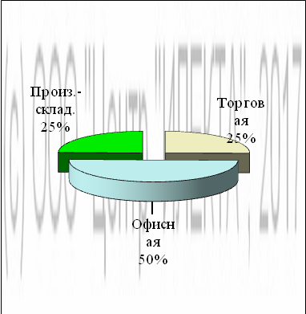
Рисунок 9 – Структура предложений аренды по функциональному назначению
Анализ показывает, что по функциональному назначению наиболее выставляемыми в наем являлись объекты недвижимости офисного назначения – 50%, а наименее выставляемыми объекты торговой недвижимости и объекты производственно-складского назначения (25%).
Анализ ситуации, сложившейся на рынке торговой недвижимости может быть выполнен с точки зрения местонахождения объекта торговой недвижимости. Структура предложений аренды, согласно принятому районированию г. Ставрополь, представлена на рисунке 10.

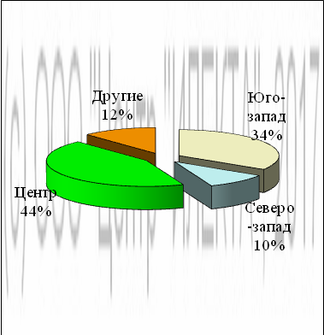
Рисунок 10 – Структура предложений аренды по районам города

Из проанализированных данных видно, что наибольший объем предложения торговой недвижимости в наем, а именно 44% находится в Центральном районе города, а наименьшим объемом представлен Северо-западный район – 10% соответственно.
В марте 2018 года средняя цена предложений аренды торговой недвижимости составила 647 руб./кв. м/мес. стандартная ошибка 9,4%, изменение к предыдущему месяцу 6,2%. Средняя цена предложений аренды 1 кв. м/мес. торговой недвижимости колебалась в пределах от 170 руб. до 2 500 руб. в зависимости от ценообразующих факторов.
Цена предложения аренды единого объекта недвижимости торгового назначения, тыс.руб./мес.
Средняя | 152
Максимальная | 2 662
Минимальная | 5

Общая площадь предложения аренды единого объекта недвижимости торгового назначения, кв.м
Средняя | 326
Максимальная | 5 324
Минимальная | 5
Соотношение средних цен предложений аренды по районам города приведено на рисунке 11.
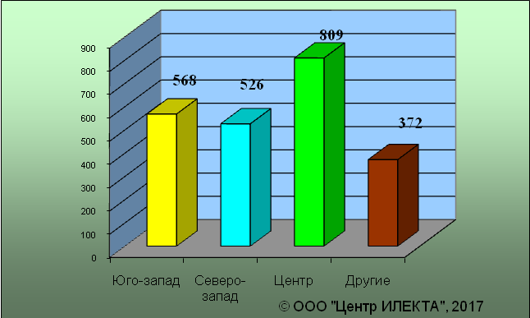
Рисунок 11 – Средняя цена предложений аренды 1 кв. м/мес. торговой недвижимости по районам города, руб.
Анализ динамики цен подразделен на две составляющие: долгосрочная (с интервалом 1 год) и краткосрочная (с интервалом 1 месяц) составляющие.
Долгосрочная динамика представлена на рисунках 12 и 13.
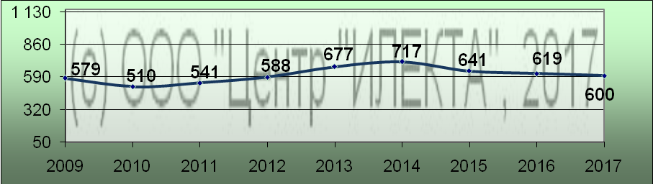
Рисунок 12 – Долгосрочная динамика средней цены предложений аренды 1 кв.м/мес. торговой недвижимости в руб.

За исследуемый интервал времени (с 2009 г. по 2017 г.) средняя цена предложений аренды 1 кв. м/мес. торговой недвижимости выросла на 21 руб.
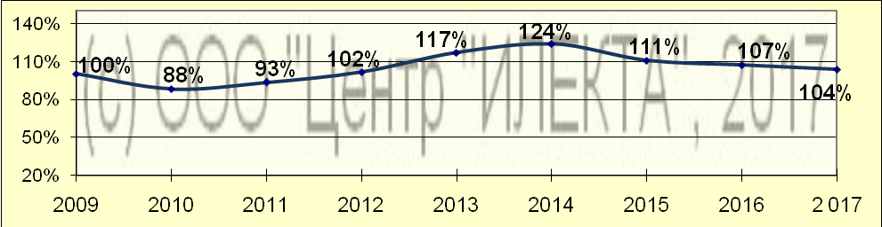
Рисунок 13 – Долгосрочная динамика средней цены предложений аренды 1 кв.м/мес. торговой недвижимости в %
За исследуемый интервал времени (с 2009 г. по 2017 г.) средняя цена предложений аренды 1 кв. м/мес. торговой недвижимости выросла на 4%.
Для анализа краткосрочной динамики цен предложений аренды торговой недвижимости были рассмотрены и отобраны доступные объявления предложений аренды в данном сегменте коммерческой недвижимости. В качестве базиса (100%) используется средний показатель за 2009 год (579 руб./кв.м/мес.). Результат представлен в таблице 2.

Район | октябрь17 | ноябрь17 | декабрь17 | январь18 | февраль18 | март 18 | Диапазон цен
Юго-запад | 440 | 473 | 409 | 560 | 576 | 568 | 200 - 1429
Северо-запад | 318 | 383 | - | 638 | 558 | 526 | 170 - 900
Центр | 838 | 664 | 836 | 731 | 782 | 809 | 350 - 2500
Другие | 266 | 391 | 332 | 341 | 329 | 372 | 170 - 682
Средняя | 596 | 539 | 654 | 615 | 609 | 647 | 170 - 2500
Изменение | 103% | 93% | 113% | 106% | 105% | 112% | -

Таблица 2 – Краткосрочная динамика средних цен предложений аренды торговой недвижимости, руб./кв.м
Таблица 2 свидетельствует о том, что на рынке аренды торговой недвижимости наибольшие значения цен предложений аренды зафиксированы в Центральном районе города, а наименьшие – в Других районах.
Краткосрочная динамика средней цены предложений аренды торговой недвижимости, выраженная в руб., в графическом виде представлена на рисунке 14.
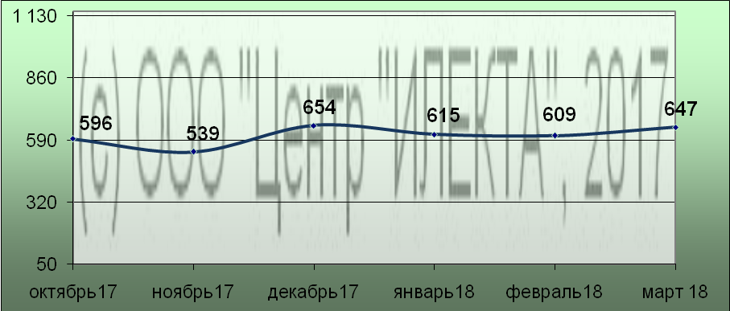
Рисунок 14 – Краткосрочная динамика средней цены предложений аренды 1 кв.м/мес. торговой недвижимости в руб.
Краткосрочная динамика средней цены предложений аренды торговой недвижимости, выраженная в процентах, в графическом виде представлена на рисунке 15.
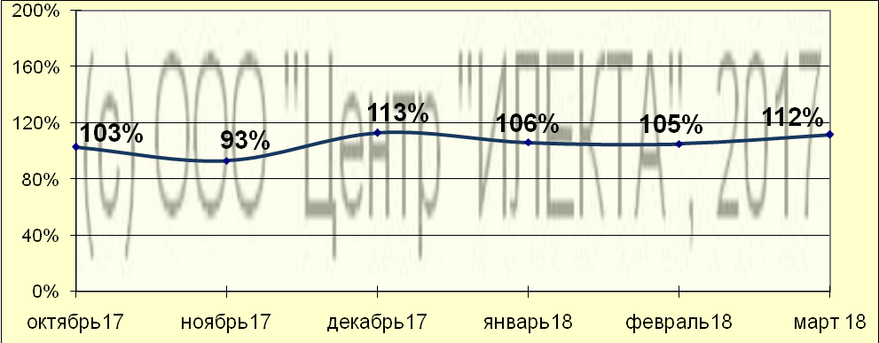
Рисунок 15 – Краткосрочная динамика средней цены предложений аренды 1 кв.м/мес. торговой недвижимости в %
Скидка на торг, согласно данным исследования «Коллективные экспертные оценки характеристик рынка недвижимости»*, при сделках с офисно-торговой недвижимостью находится в диапазоне 5,3 – 27,2% при продаже и 4,5 – 23,7% при сдаче в аренду, что коррелирует с данными ставропольских риэлтеров**, которые говорят о скидке на торг при совершении сделки с нежилой недвижимостью в пределах 5 – 30%.

Источники данных:
- Еженедельная газета «Все для вас», www.vdv-kavkaz.ru
- Городской сайт недвижимости www.1777.ru

Исполнитель: | Валиуллин Айрат
По интересующим вопросам обращаться по тел.: (8652) 56-55-33; 8-962-442-33-65

* выполнено в соответствии с методологией РГР (Стерник, Г. М. «Анализ рынка недвижимости для профессионалов» / Г. М. Стерник, С. Г. Стерник. - М. : ЗАО «Издательство «Экономика», 2009 - 606 с.)
** ИП Исаков А. К. «Бюро доходной недвижимости ПРАКТИК» (practic-realty@yandex.ru, www.practicrealty.narod.ru, тел. 37-13-29, сот. 21-75-59); ИП Балакирева В. М. центр Эксклюзивной недвижимости «Viptoria» (vip-tori@mail.ru тел. 91-80-47); ООО «СтавБизнесКонсалтинг» (г. Ставрополь, ул. Дзержинского, 2а, тел. 41-11-41); ООО «Консалт-бюро» (г. Ставрополь, ул. Мира, 264а оф.: 29, тел. (8652) 29-69-45, 37-30-36)
* здесь и далее под средней ценой предложения понимается среднеарифметическая цена предложений массива данных
* Лейфер, Л. А. Справочник оценщика недвижимости - 2016. Издание четвертое / Л. А. Лейфер, Т. В. Крайникова. - г. Нижний Новгород : Приволжский центр методического и информационного обеспечения оценки, 2016
** ИП Исаков А. К. «Бюро доходной недвижимости ПРАКТИК» (practic-realty@yandex.ru, www.practicrealty.narod.ru, тел. 37-13-29, сот. 21-75-59); ИП Балакирева В. М. центр Эксклюзивной недвижимости «Viptoria» (vip-tori@mail.ru тел. 91-80-47); ООО «СтавБизнесКонсалтинг» (г. Ставрополь, ул. Дзержинского, 2а, тел. 41-11-41); ООО «Консалт-бюро» (г. Ставрополь, ул. Мира, 264а оф.: 29, тел. (8652) 29-69-45, 37-30-36)

